# 安徽中医药大学2020年分省分专业录取分数线

来源：未知 编辑：admin 时间：2021-06-05

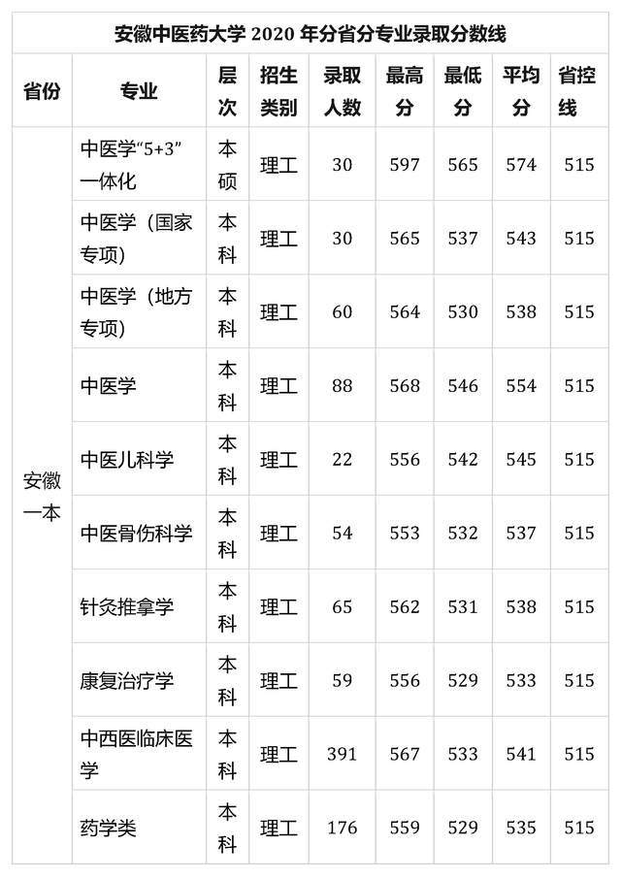

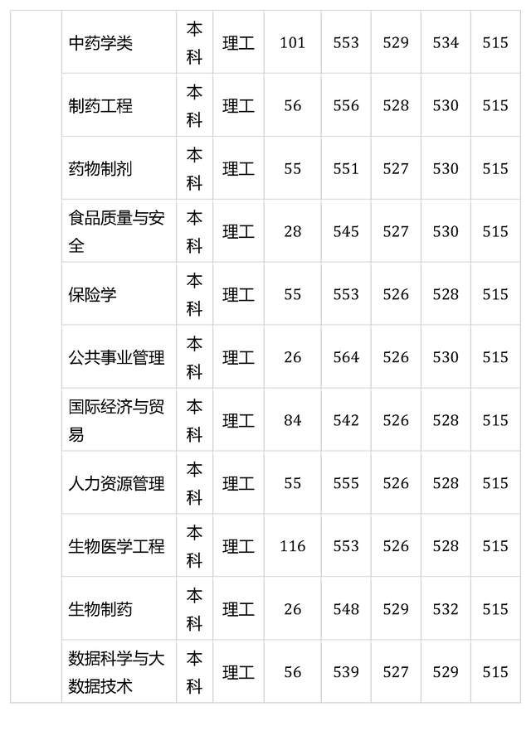

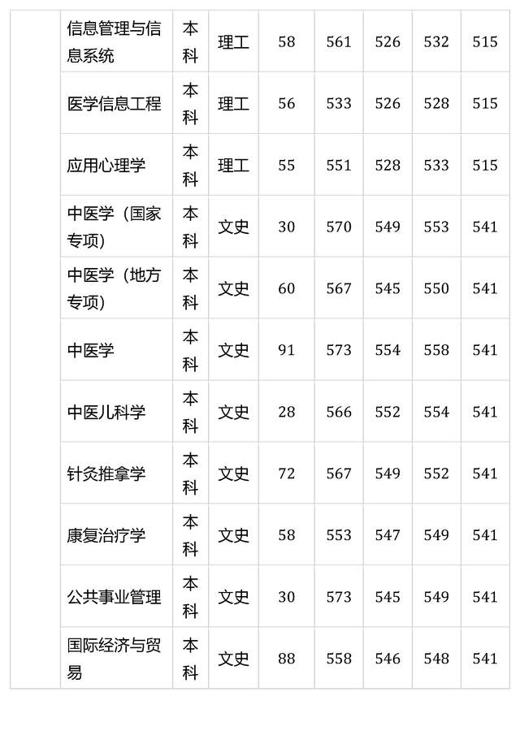

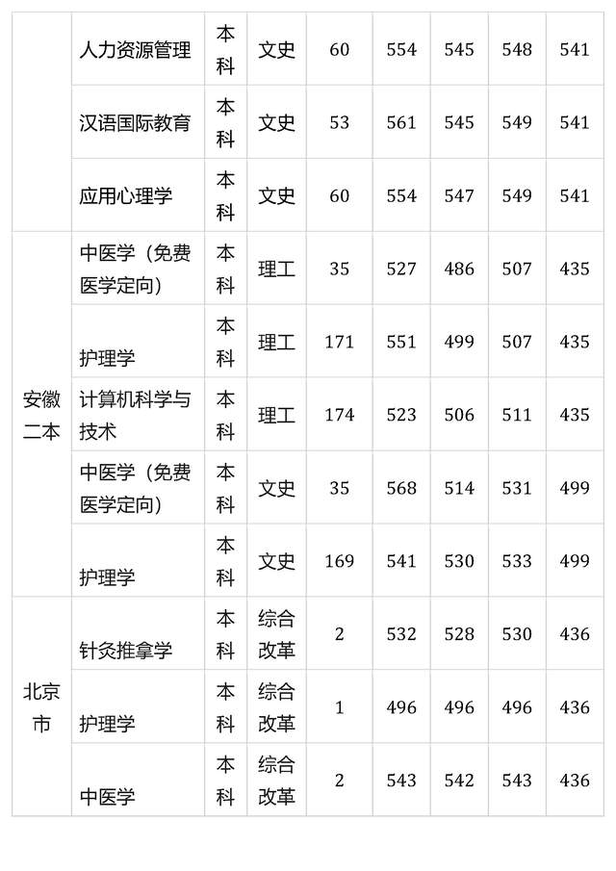

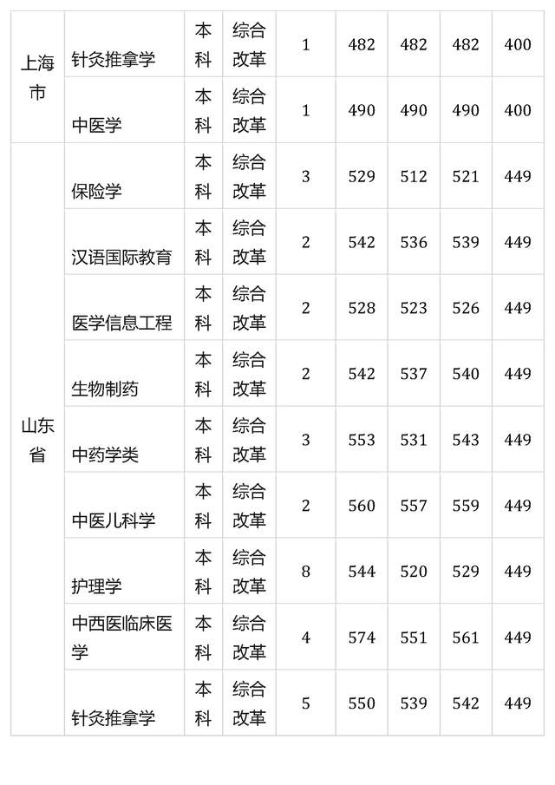

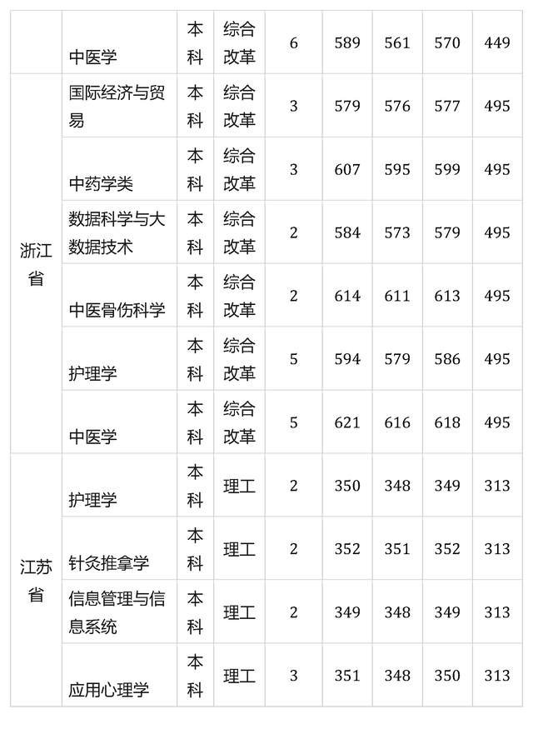

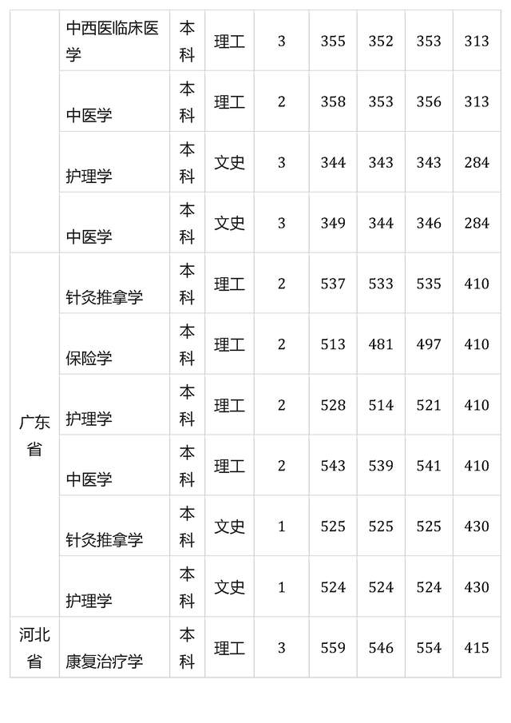

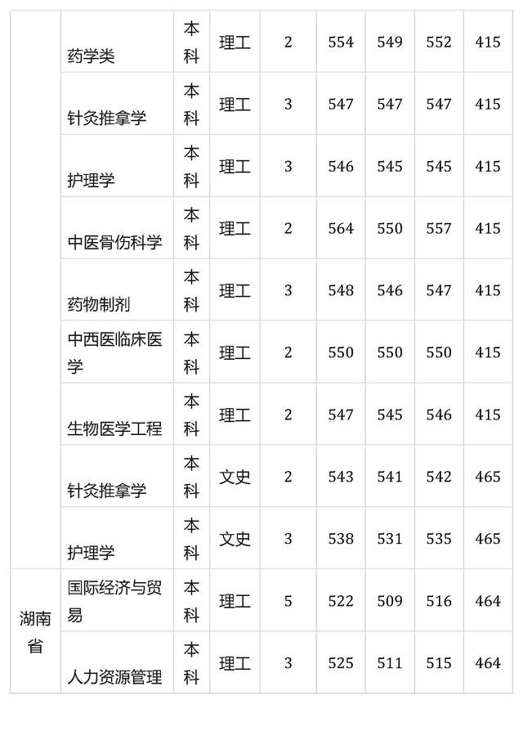

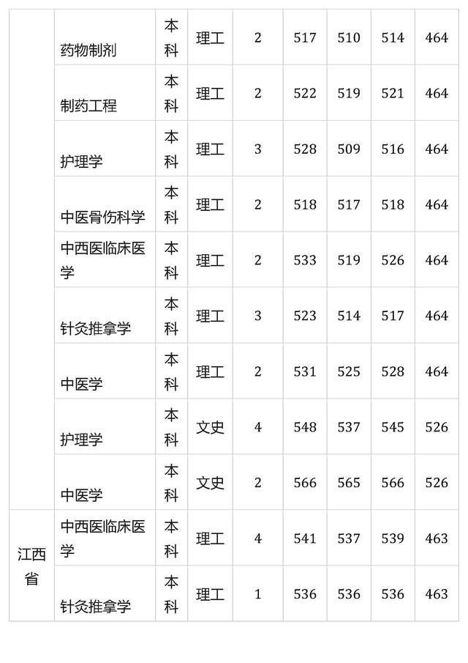

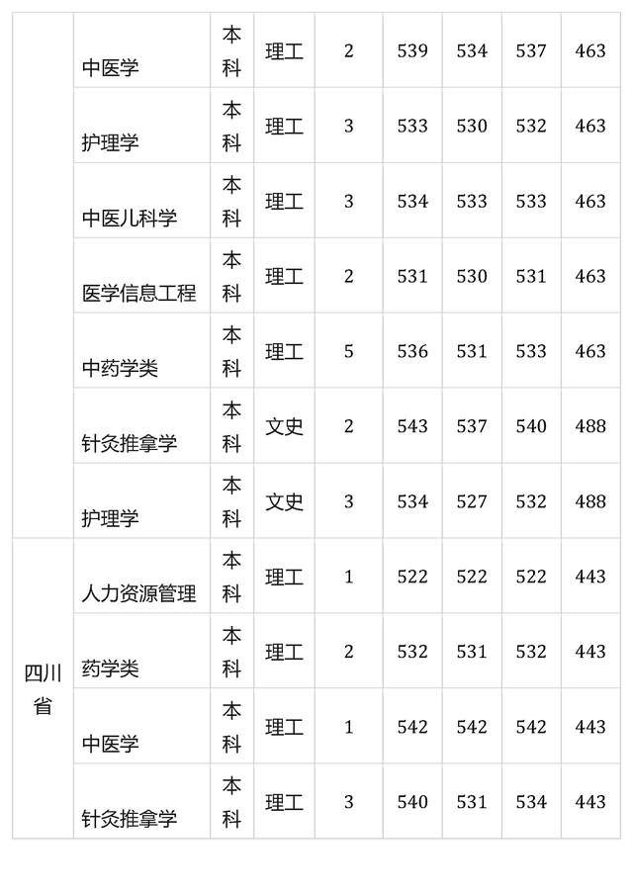

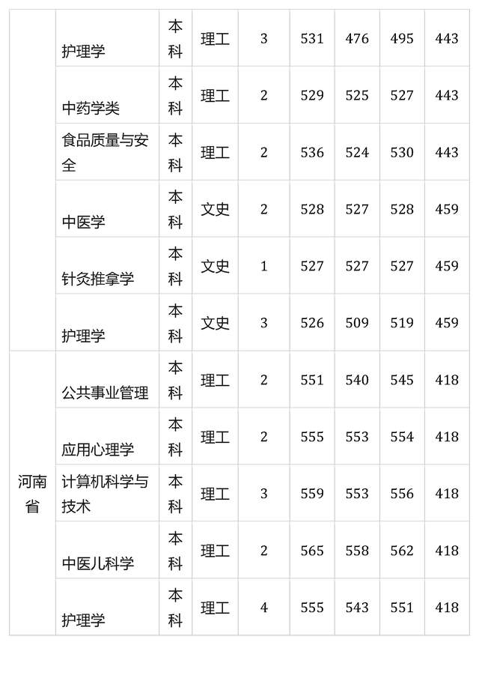

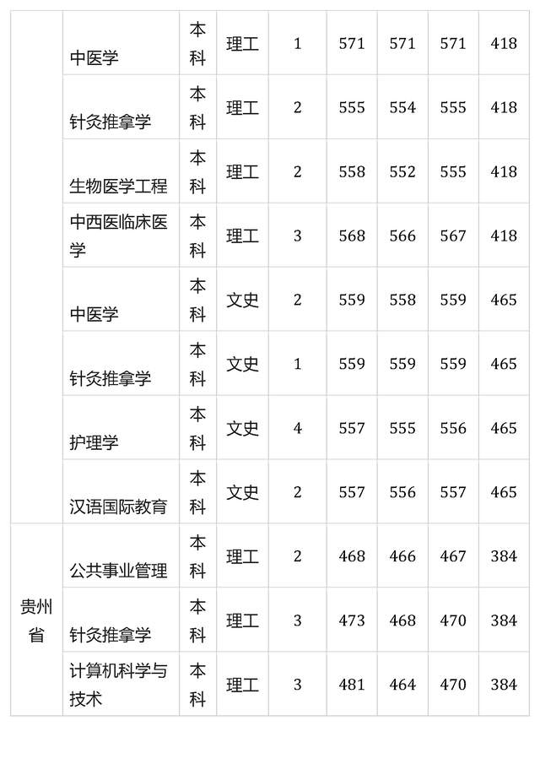

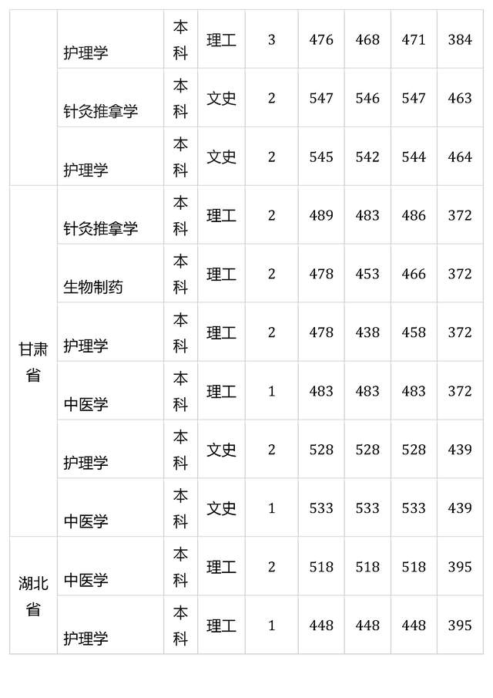

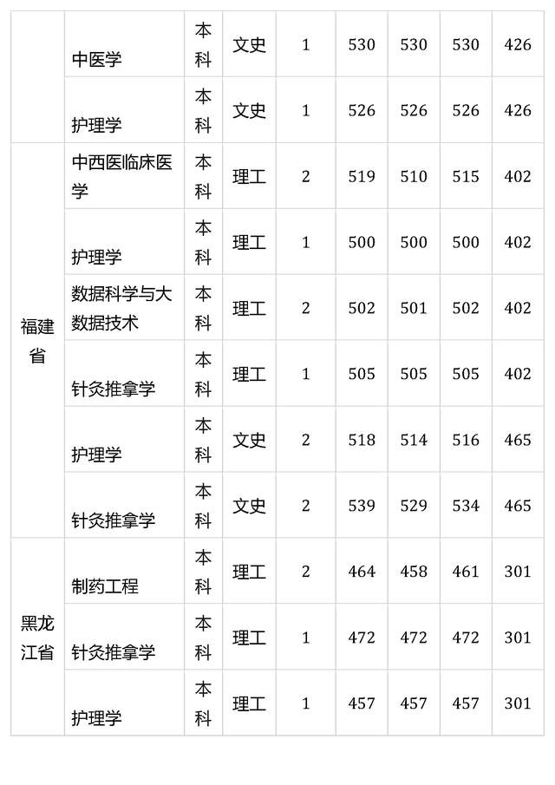

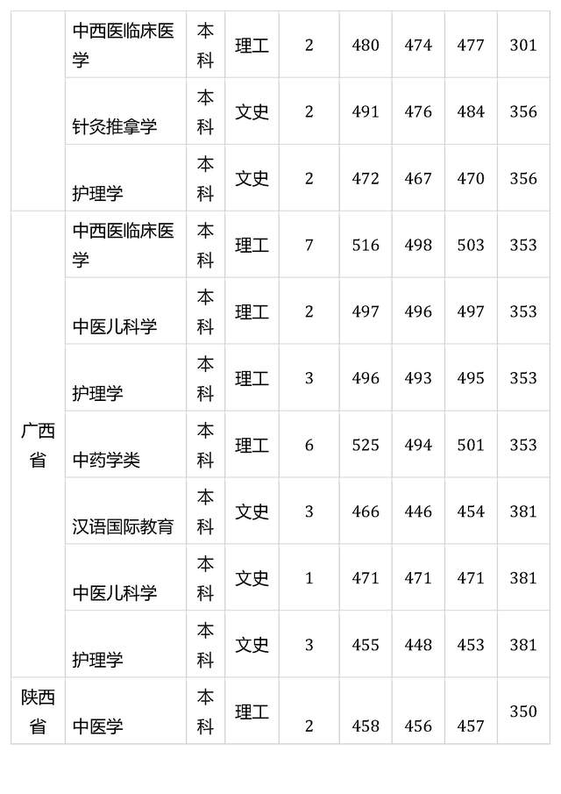

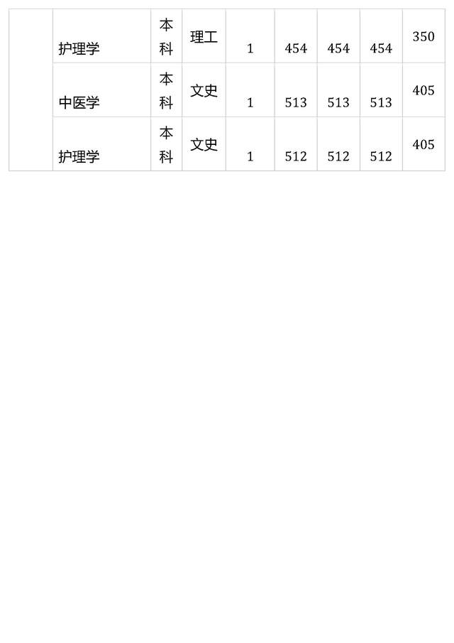

播放

上一篇：[安徽中医药大学护理学院在学校第七届大学生篮球联赛中荣获佳绩](http://www.gk114.com/a/gxzs/zszc/anhui/2021/0605/19720.html)   
下一篇：[安徽中医药大学各学院简介](http://www.gk114.com/a/gxzs/zszc/anhui/2021/0611/19818.html)

相关文章：

* *[*[*安徽高校*](http://www.gk114.com/a/gxzs/zszc/anhui/)*]*[铜陵学院2021年招生章程](http://www.gk114.com/a/gxzs/zszc/anhui/2021/0614/19928.html)
* *[*[*安徽高校*](http://www.gk114.com/a/gxzs/zszc/anhui/)*]*[安徽中医药大学各学院简介](http://www.gk114.com/a/gxzs/zszc/anhui/2021/0611/19818.html)
* *[*[*安徽高校*](http://www.gk114.com/a/gxzs/zszc/anhui/)*]*[安徽中医药大学2021年招生章程](http://www.gk114.com/a/gxzs/zszc/anhui/2021/0531/19677.html)
* *[*[*安徽高校*](http://www.gk114.com/a/gxzs/zszc/anhui/)*]*[亳州学院2020年招生章程](http://www.gk114.com/a/gxzs/zszc/anhui/2020/0611/16758.html)
* *[*[*安徽高校*](http://www.gk114.com/a/gxzs/zszc/anhui/)*]*[安徽中医药大学2020年本科招生章程](http://www.gk114.com/a/gxzs/zszc/anhui/2020/0611/16757.html)
* *[*[*安徽高校*](http://www.gk114.com/a/gxzs/zszc/anhui/)*]*[六安职业技术学院2018年招生章程](http://www.gk114.com/a/gxzs/zszc/anhui/2019/0222/6672.html)
* *[*[*安徽高校*](http://www.gk114.com/a/gxzs/zszc/anhui/)*]*[安徽工贸职业技术学院2018年招生章程](http://www.gk114.com/a/gxzs/zszc/anhui/2019/0222/6671.html)
* *[*[*安徽高校*](http://www.gk114.com/a/gxzs/zszc/anhui/)*]*[合肥通用职业技术学院2018年招生章程](http://www.gk114.com/a/gxzs/zszc/anhui/2019/0222/6670.html)
* *[*[*安徽高校*](http://www.gk114.com/a/gxzs/zszc/anhui/)*]*[万博科技职业学院2018年招生章程](http://www.gk114.com/a/gxzs/zszc/anhui/2019/0222/6669.html)
* *[*[*安徽高校*](http://www.gk114.com/a/gxzs/zszc/anhui/)*]*[淮南职业技术学院2018年招生章程](http://www.gk114.com/a/gxzs/zszc/anhui/2019/0222/6668.html)

相关推荐：

* *[*[*安徽高校*](http://www.gk114.com/a/gxzs/zszc/anhui/)*]*[铜陵学院2021年招生章程](http://www.gk114.com/a/gxzs/zszc/anhui/2021/0614/19928.html)
* *[*[*安徽高校*](http://www.gk114.com/a/gxzs/zszc/anhui/)*]*[安徽中医药大学2020年分省分专业录取分数线](http://www.gk114.com/a/gxzs/zszc/anhui/2021/0605/19721.html)
* *[*[*安徽高校*](http://www.gk114.com/a/gxzs/zszc/anhui/)*]*[安徽中医药大学2021年招生章程](http://www.gk114.com/a/gxzs/zszc/anhui/2021/0531/19677.html)
* *[*[*安徽高校*](http://www.gk114.com/a/gxzs/zszc/anhui/)*]*[亳州学院2018年招生章程](http://www.gk114.com/a/gxzs/zszc/anhui/2019/0222/6643.html)